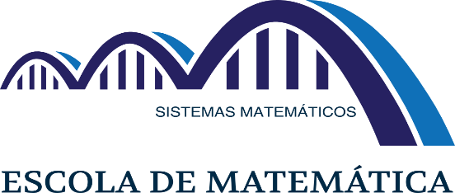
26 dez. 17
LIVRARIA MOREIRA S.A.
www.livrariamoreira.com.br

METAS 2018
METAS - 2018
01 /01/ 2018 a 31 /12/2018
01/01/2018  a  31/12 /2018 | Metas planejadas:  - Elaborar um minicurso intitulado “Teoria dos Números Inteiros”  Metas executadas:
Obs.:

